Fertigungsplan Gehäuse

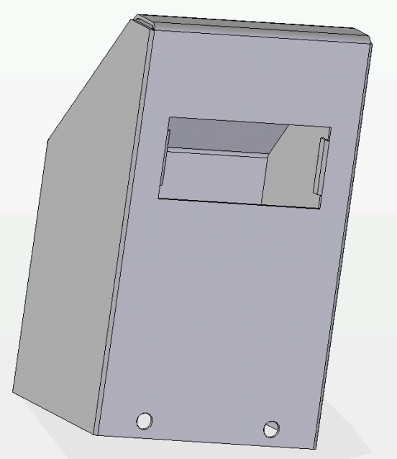
Gehäuse 1

- Außenform und Fenster anreißen
- Fenster mit Lochzange ausstanzen
  - mit kleinen Aufmaß
- Fenster 49x 24 mm ausfeilen
- Bohrungen Ø 5 mm anreißen und körnen
- Ø 5 mm bohren (1600 U/min)
  - Blech auf ein Holzbrett spannnen
- Außenform mit Blechschere ausschneiden
- Alles entgraten
- Erste Lasche im Fenster biegen
- Zweite Lasche im Fenster biegen
- Erste Seite 90 °biegen
- Zweite Seite mit Hilfe von einem Biegeklotz 90° biegen
- Erste Biegung an der Lasche mit Biegeklotz 90° biegen
- Zweite Biegung an der Lasche mit Biegeklotz 45° biegen
- Dritte Biegung an der Lasche mit Biegeklotz 45° biegen

